Техническая спецификация к лоту №3
№ | Наименование | Технические характеристики | Ед. изм. | Кол-во | Завод изготовитель (заполняется потенциальным поставщиком) | Страна происхождение (заполняется потенциальным поставщиком)
1 | Шарошка(поковка) | Диаметр, мм – 111  Длина, мм – 83,6  Масса, кг – 3,4  Основной материал – сталь 18Х2Н4МА  Материал-заменитель - сталь 17Н3МА-Ш, сталь 17Н3МА  Поковка должна соответствовать чертежу 20.042.10.001  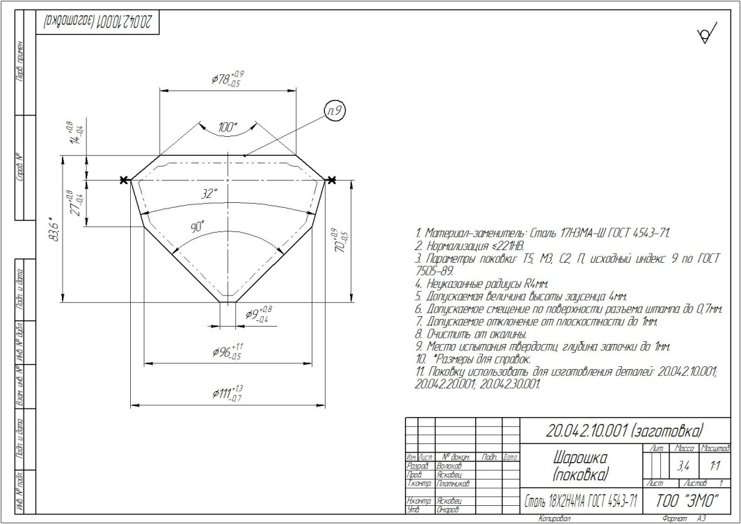 | шт. | 30
1 | Лапа(поковка) | Высота, мм – 72  Длина, мм – 146  Ширина, мм – 73,6  Масса, кг – 3,11  Основной материал – сталь 18Х2Н4МА  Материал-заменитель - сталь 20ХН2М, сталь 15Н3МА  Поковка должна соответствовать чертежу 20.042.10.002  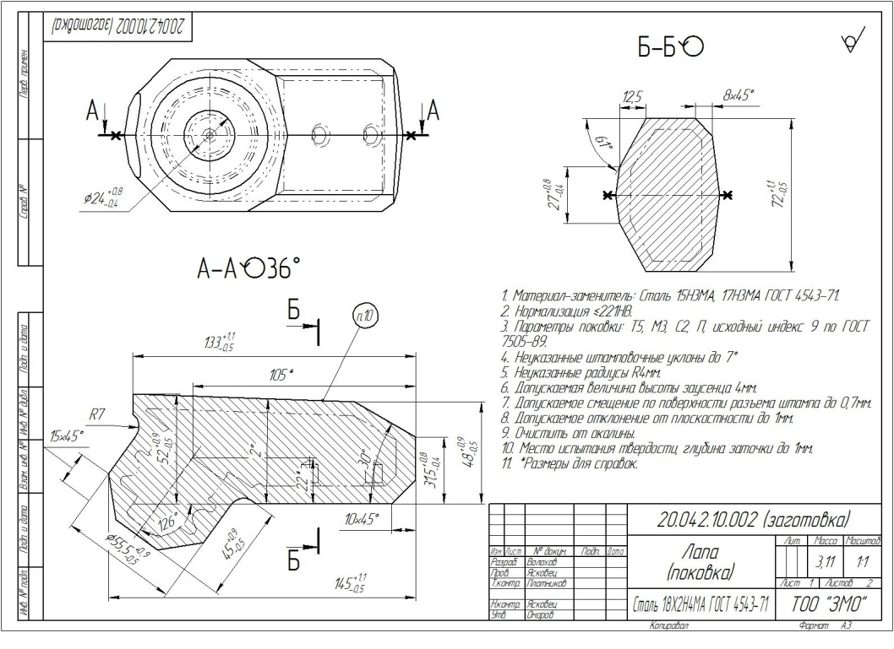 | шт. | 30
* Обязательное условие для поставщиков – предоставление документов, подтверждающих соответствие материала по химическому составу.
** Позиции №1 и №2 поставляются комплектно.

